ЕВРАЗИЙСКИЙ СОВЕТ ПО СТАНДАРТИЗАЦИИ, МЕТРОЛОГИИ И СЕРТИФИКАЦИИ
(ЕАСС)

EURO-AZIAN COUNCIL FOR STANDARDIZATION, METROLOGY AND CERTIFICATION
(EASC)

 | М Е Ж Г О С У Д А Р С Т В Е Н Н Ы Й  С Т А Н Д А Р Т | ГОСТ EN 13378  (Проект, KZ,  первая редакция)

Машины и оборудование для производства макаронных изделий

ПРЕССЫ ДЛЯ ПРИГОТОВЛЕНИЯ МАКАРОННЫХ ИЗДЕЛИЙ

Требования безопасности и гигиены

(EN 13378:2001, IDT)

Настоящий проект стандарта не подлежит применению до его принятия

Минск
Евразийский совет по стандартизации, метрологии и сертификации
20_
Предисловие

Евразийский совет по стандартизации, метрологии и сертификации (ЕАСС) представляет собой региональное объединение национальных органов по стандартизации государств, входящих в Содружество Независимых Государств. В дальнейшем возможно вступление в ЕАСС национальных органов по стандартизации других государств.
Цели, основные принципы и основной порядок проведения работ по межгосударственной стандартизации установлены ГОСТ 1.0 «Межгосударственная система стандартизации. Основные положения» и ГОСТ 1.2 «Межгосударственная система стандартизации. Стандарты межгосударственные, правила и рекомендации по межгосударственной стандартизации. Правила разработки, принятия, обновления и отмены».
Сведения о стандарте
1 ПОДГОТОВЛЕН Республиканским государственным предприятием на праве хозяйственного ведения «Казахстанский институт стандартизации и метрологии» Комитета технического регулирования и метрологии Министерства торговли и интеграции Республики Казахстан на основе собственного перевода на русский язык международного стандарта, указанного в пункте 4.
2 ВНЕСЕН Комитетом технического регулирования и метрологии Министерства торговли и интеграции Республики Казахстан
3 ПРИНЯТ Евразийским советом по стандартизации, метрологии и сертификации (протокол № ….. от ……)
За принятие проголосовали:
Краткое наименование страны по МК  (ИСО 3166) 004–97 | Код страны по МК (ИСО 3166) 004–97 | Сокращенное наименование  национального органа  по стандартизации

4 Настоящий стандарт идентичен международному стандарту EN 13378:2001 «Машины и оборудование для производства макаронных изделий. Прессы для приготовления макаронных изделий. Требования безопасности и гигиены» (Pasta processing plants. Pasta presses. Safety and hygiene requirements, IDT).
Европейский стандарт EN 13378:2001 подготовлен техническим комитетом CEN/TC 153 «Машины, предназначенные для использования с пищевыми продуктами и кормами».
Перевод с английского языка (en).
При применении настоящего стандарта рекомендуется использовать вместо ссылочных международных стандартов соответствующие им межгосударственные стандарты, сведения о которых приведены в дополнительном приложении ДА.

5 ВПЕРВЫЕ

Информация о введении в действие (прекращении действия) настоящего стандарта и изменений к нему на территории указанных выше государств публикуется в указателях национальных стандартов, издаваемых в этих государствах, а также в сети Интернет на сайтах соответствующих национальных органов по стандартизации.

В случае пересмотра, изменения или отмены настоящего стандарта соответствующая информация будет опубликована на официальном интернет-сайте Межгосударственного совета по стандартизации, метрологии и сертификации в каталоге "Межгосударственные стандарты".

Исключительное право официального опубликования настоящего стандарта на территории указанных выше государств принадлежит национальным органам по стандартизации этих государств.
Содержание

Предисловие………………………………………………………………….  Введение……………………………………………………………………….  1 Область применения………………………………………………………  2 Нормативные ссылки ……………………………………………………..  3 Термины и определения ………………………………….…….  4 Перечень опасностей………………………………………………………  4.1 Общие положения……………………………………………….  4.2 Механические опасности………………………………………………..  4.3 Электрические опасности……………………………………………….  4.4 Термические опасности…………………………………………………  4.5 Опасности, обусловленные шумом……………………………………  4.6 Опасности, связанные со скольжением, спотыканием и падением  4.7 Опасности, связанные с несоблюдением гигиенических требований……………………………………………………………………  4.8 Вредные вещества……………………………………………………….  5 Требования безопасности и/или защитные меры …………..  5.1 Общие требования……………………………………………..  5.2 Требования по обеспечению механической безопасности………….  5.3 Требования по обеспечению электрической безопасности…………  5.4 Требования по обеспечению термической безопасности……………  5.5 Снижение уровня шума…………………………………………………  5.6 Защитные меры против скольжения, спотыкания и падения…….  5.7 Меры защиты от опасностей, связанных с пренебрежением гигиеническими принципами………………………………………………  5.8 Требования по обеспечению безопасности, связанной с использованием вредных веществ…………………………………………  6 Проверка требований и/или мер безопасности…………………………  7 Информация для пользователя …………….  7.1 Техническая информация………………………………………………  7.2 Использование индикаторов……………………………………………  7.3 Маркировка………………………………………………………………  Приложение A (обязательное) Принципы проектирования, обеспечивающие возможность очистки прессов…………………………  A.1 Термины и определения………………………………………………..  A.2 Конструкционные материалы ………………………………………..  A.3 Проектирование…………………………………………………………  Приложение B (обязательное) Код испытания на шумность - класс 2 или 3……………………………………………………………………………  B.1 Термины и определения………………………………………………..  B.2 Условия установки и монтажа…………………………………………  B.3 Условия проведения испытаний………………………………………  B.4 Измерения………………………………………………………………...  B.5 Определение уровня звукового давления излучения……………….  B.6 Определение уровня звуковой мощности…………………………….  B.7 Неопределенность измерений…………………………………….……  B.8 Информация, подлежащая регистрации……………………………..  B.9 Протокол испытаний……………………………………………………  B.10 Заявление и контроль шумовых характеристик………………….  Приложение ZA (справочное) Связь между настоящим Европейским стандартом и основными требованиями Директивы ЕС 2006/42/EC……………………………………………………………..  Библиография………………………………………………………………... | 4  5  5  6  8  8  8  9  10  10  10  10  10  10  12  12  12  15  16  16  16  17  17  17  18  18  19  19  21  21  21  22  32  32  32  32  33  33  33  33  34  34  34  35  37

Введение

Настоящий стандарт является стандартом типа С, как указано в EN ISO 12100.
Соответствующее оборудование и степень охвата опасностей, опасных ситуаций и событий указаны в области применения настоящего стандарта.
Если положения настоящего стандарта типа С отличаются от положений стандартов типа А или В, то положения настоящего стандарта типа С имеют приоритет над положениями других стандартов для машин, которые были спроектированы и построены в соответствии с положениями настоящего стандарта типа С.
В дополнение к гигиеническим требованиям, общим для всех машин для пищевой промышленности, сформулированы специальные требования к чистоте и санитарии машин в данной области.

М Е Ж Г О С У Д А Р С Т В Е Н Н Ы Й С Т А Н Д А Р Т
Машины и оборудование для производства макаронных изделий

ПРЕССЫ ДЛЯ ПРИГОТОВЛЕНИЯ МАКАРОННЫХ ИЗДЕЛИЙ

Требования безопасности и гигиены

(Pasta processing plants. Pasta presses. Safety and hygiene requirements)

Дата введения______________
1 Область применения

Настоящий стандарт устанавливает требования безопасности и гигиены при проектировании и изготовлении макаронных прессов (см. Раздел 3), используемых на автоматизированных макаронных предприятиях с непрерывным технологическим циклом производительностью более 100 кг/ч.
Настоящий стандарт устанавливает требования безопасности к проектированию, производству и информации для использования для упомянутых выше машин, известных под названием прессы, классифицируемых как стационарные устройства, которые нельзя перемещать во время работы.
Пресс для макаронных изделий начинается с дозатора и заканчивается матрицей. Пресс включает в себя следующие процессы:
- дозирование твердых и жидких ингредиентов,
- смешивание ингредиентов,
- выдавливание теста,
- формование теста.
Узел резки исключен.
Настоящий стандарт не применим к:
- бытовым прессам,
- прессам периодического действия.
Существенные опасности, учитываемые настоящим стандартом, перечислены в Разделе 4.
Эти опасности, а также меры по их снижению представлены в настоящем стандарте.
Вспомогательное оборудование, которое не относится к основным компонентам прессов (например, бункеры, транспортеры и т.д.), не рассматриваются в настоящем стандарте.
Настоящий стандарт не применим к машинам, входящим в его область применения, которые были изготовлены до даты его публикации в качестве EN.

2 Нормативные ссылки

Для применения настоящего стандарта необходим следующий ссылочный стандарт. Для недатированной ссылки применяют последнее издание ссылочного стандарта (включая все его изменения):
EN 349:1993+A1:2008 Safety of machinery. Minimum gaps to avoid crushing of parts of the human body (Безопасность машин. Минимальные расстояния для предотвращения защемления частей человеческого тела).

Проект, KZ, первая редакция

EN 982:1996+A1:2008 (Безопасность оборудования. Требования безопасности к гидравлическим и пневматическим системам и их компонентам. Гидравлика).
EN 1005-2:2003+A1:2008 (Безопасность машин. Физические возможности человека. Часть 2. Составляющая ручного труда при работе с машинами и механизмами).
EN 1088:1995+A2:2008 (Безопасность машин. Блокировочные устройства для ограждений. Принципы конструкции и выбора).
EN 1672-2:2005+A1:2009 (Оборудование для производства пищевых продуктов. Основные понятия. Часть 2. Требования гигиены).
EN 60204-1:2006 (Безопасность машин. Электрического оборудования машин. Часть 1: общие требования (IEC 60204-1:2005, измененный)).
EN 60332-1-1:2004 (Испытания электрических и оптических кабелей в условиях воздействия пламени. Часть 1-1. Испытание на нераспространение горения одиночного вертикально расположенного изолированного провода или кабеля. Испытательное оборудование (IEC 60332-1-1:2004)).
EN 60332-1-2:2004 (Испытания электрических и оптических кабелей в условиях воздействия пламени. Часть 1-2. Испытание на нераспространение горения одиночного вертикально расположенного изолированного провода или кабеля. Проведение испытания при воздействии пламенем газовой горелки мощностью 1 кВт с предварительным смешением газов (IEC 60332-12:2004)).
EN 60332-1-3:2004 (Испытания электрических и оптических кабелей в условиях воздействия пламени. Часть 1-3. Испытание на нераспространение горения одиночного вертикально расположенного изолированного провода или кабеля. Проведение испытания на образование горящих капелек/частиц (IEC 60332-1-3:2004)).
EN 60529:1991 (Степени защиты, обеспечиваемые корпусами (код IP) (IEC 60529:1989)).
EN ISO 3744:2010 (Акустика. Определение уровней звуковой мощности источников шума с использованием звукового давления. Технический метод в условиях свободного звукового поля над отражающей поверхностью (ISO 3744:2010)).
EN ISO 3746:2010, Акустика. Определение уровней звуковой мощности и звуковой энергии источников шума по звуковому давлению. Ориентировочный метод с использованием измерительной поверхности над звукоотражающей плоскостью (ISO 3746:2010)
EN ISO 4414:2010 (Пневматика. Общие правила и требования безопасности, касающиеся систем и их компонентов (ISO 4414:2010)).
EN ISO 4871:2009 (Акустика. Сведения и проверка показателей эмиссии шума машин и оборудования (ISO 4871:1996)).
EN ISO 7731:2008 (Эргономика. Сигналы опасности для общественности и рабочих областей - Слуховые сигналы опасности (ISO 7731:2003)).
EN ISO 9614-1:2009 (Акустика. Определение уровней звуковой мощности источников шумов с помощью интенсивности звука. Часть 1: Измерение в дискретных точках (ISO 9614-1:1993)).
EN ISO 9614-2:1996 (Акустика. Определение уровней звуковой мощности источников шума по интенсивности звука. Часть 2. Измерение сканированием (ISO 9614-2:1996)).
EN ISO 11204:2010 (Акустика. Шум машин и оборудования. Определение уровней звукового давления излучения на рабочем месте и в других контрольных точках с точными коррекциями на свойства испытательного пространства (ISO 11204:2010)).
EN ISO 11688-1:2009 (Акустика. Рекомендуемая практика проектирования машин и оборудования с уменьшенным уровнем производимого шума. Часть 1. Планирование (ISO/TR 11688-1:1995)).
EN ISO 12100:2010 (Безопасность машин. Общие принципы расчета. Оценка рисков и снижение рисков (ISO 12100:2010)).
EN ISO 13849-1:2008 (Безопасность оборудования. Элементы систем управления, связанные с безопасностью. Часть 1. Общие принципы конструирования (ISO 13849-1:2006)).
EN ISO 13850:2008 (Безопасность машин. Аварийный останов. Принципы проектирования (ISO 13850:2006)).
EN ISO 13857:2008 (Безопасность машин и механизмов. Безопасные расстояния для обеспечения недоступности опасных зон для верхних и нижних конечностей (ISO 13857:2008)).
EN ISO 14122-1:2001 (Безопасность машин. Средства доступа к машинам стационарные. Часть 1: Выбор стационарных средств доступа между двумя уровнями (ISO 14122-1:2001)).
EN ISO 14122-2:2001 (Безопасность машин. Постоянные средства доступа к машинам. Часть 2. Рабочие платформы и мостики (ISO 14122-2:2001)).
EN ISO 14122-3:2001 (Безопасность машин. Постоянные средства доступа к машинам. Часть 3. Трапы, приставные лестницы и перила (ISO 14122-3:2001)).
EN ISO 14122-4:2004 (Безопасность машин. Постоянные средства доступа к машинам. Часть 4. Стационарные лестницы (ISO 14122-4:2004)).
ISO 468:1982 (Шероховатость поверхности. Параметры, их значения и общие правила установления технических требований).

3 Термины и определения

Для целей настоящего стандарта применяются термины и определения, приведенные в EN ISO 12100:2010.
Дополнительные термины и определения, которые требуются для настоящего стандарта, перечислены ниже (см. рисунок 1).
3.1 пресс непрерывного действия (continuous working machine): машина с непрерывным технологическим циклом. Сырье подается в машину автоматически, а конечный продукт выдавливается без перерыва.
3.2 пресс периодического действия (batch machine): машина, в которой сырье прессуется отдельными блоками. Сырье подается в машину под ручным управлением, и машина опорожняется перед началом нового цикла.
3.3 дозирующее устройство (дозатор) (dosing unit): узел, в котором твердые и жидкие ингредиенты отмеряются и передаются в смесительное устройство с помощью объемных или весовых устройств.
3.4 смеситель (mixing unit): узел, в котором ингредиенты, поступающие из дозатора, смешиваются до получения однородного теста, которое передается в прессующее устройство. Этот узел может быть оснащен одним или несколькими смесительными баками или аналогичными устройствами
3.5 прессующее устройство (compression unit): узел, где тесто прессуется и передается в формующие устройства. Этот узел может быть оснащен одним или несколькими сжимающими шнеками, вращающимися в бочках. Каждая бочка может быть оснащена шнековым экстрактором
3.6 формующее устройство (forming unit): узел, в котором происходит формование теста, продавливаемого компрессионным устройством. Он состоит из одной или нескольких головок, содержащих матрицу. Головки обычно оснащены устройствами против избыточного давления. Большие машины, из-за большого размера матриц, оснащены автоматическими устройствами для извлечения и вставки матриц

4 Перечень опасностей

4.1 Общие положения
Данный пункт охватывает все опасности, в той мере, в какой они рассматриваются в настоящем стандарте, и выявленные при оценке риска, значимые для данного типа машин и требующие действий по устранению или снижению риска.

4.2 Механические опасности

4.2.1 Общие положения
Существенные механические опасности:
- раздавливание;
- порез и отсечение;
- затягивание или захват;
- потеря устойчивости;
- выброс жидкости;
- удар.
На рисунке 1 представлены опасные зоны, связанные с этими опасностями.
4.2.2 Движущиеся детали привода
Зона 1 включает движущиеся детали привода, например ремни, цепи и валы, которые могут быть причиной возникновения опасностей сдавливания, раздавливания и затягивания или захвата пальцев, рук и ног.
4.2.3 Движущиеся детали пресса
Зона 2 включает движущиеся детали пресса, например лопасти тестосмесителя, вращающиеся транспортные и формующие шнеки, которые могут быть причиной возникновения опасностей сдавливания, раздавливания и затягивания, пореза и отсечения пальцев, рук, ног или части тела.
4.2.4 Съемные детали пресса
Зона 3 включает съемные детали пресса, например валы, шнеки, матрицы, крышки, которые необходимо подвергать очистке, мойке и санитарной обработке при обслуживании или смене ассортимента выпускаемой продукции. Эти детали могут быть причиной возникновения опасности повреждения тела.
4.2.5 Выброс деталей
Зона 4 включает детали, которые могут быть выброшены в результате превышения допустимого давления прессования, например болты, гайки, винты. Эти детали могут быть причиной возникновения опасности повреждения тела.
4.2.6 Выброс жидкостей
Повреждение гидравлических и пневматических систем, используемых, например, для формования макаронных изделий, открывания крышек и т.д., может быть причиной выброса гидравлического масла или сжатого воздуха высокого давления.
4.2.7 Опасности, связанные с непреднамеренным запуском двигателя или повреждением устройства предупреждающей сигнализации
Непреднамеренный запуск электродвигателя или повреждение устройства предупреждающей сигнализации могут стать причиной возникновения контакта с опасными движущимися деталями с последствиями, перечисленными в 4.2, 4.3 и 4.4

4.3 Электрические опасности
Опасности получения электрического удара от прямого или косвенного контакта с компонентами, находящимися под напряжением в панелях управления, электрических схемах, клеммных коробках электродвигателей, резисторах и т.д.
Опасность косвенного контакта на электрические компоненты возникает при воздействии на органы системы управления водой или паром при очистке пресса.

4.4 Термические опасности
Риски получения ожогов существуют при контакте открытых участков тела с трубами, когда машины работают с горячими жидкостями для теста или для кондиционирования бочек/голов. Внешние поверхности корпусов электродвигателей и коробок передач также могут нагреваться до высоких температур.

4.5 Опасности, обусловленные шумом
Шум, излучаемый прессом, может приводить к повреждению органов слуха в виде
- постоянная потеря слуха,
- звона в ушах,
- усталости, стресса,
- помех при голосовом общении и восприятии звуковых сигналов.

4.6 Опасности, связанные со скольжением, спотыканием и падением
Мостики, лестницы и проходы могут стать причиной таких опасностей, как скольжение, спотыкание и падение.

4.7 Опасности, связанные с несоблюдением гигиенических требований
Несоблюдение гигиенических требований может приводить к возникновению опасности для здоровья человека из-за модификации пищевых продуктов, т.е. загрязнение микроорганизмами или посторонними материалами.

4.8 Вредные вещества
Использование чистящего средства может нанести вред коже, глазам и дыхательной системе при прямом контакте или проглатывании.
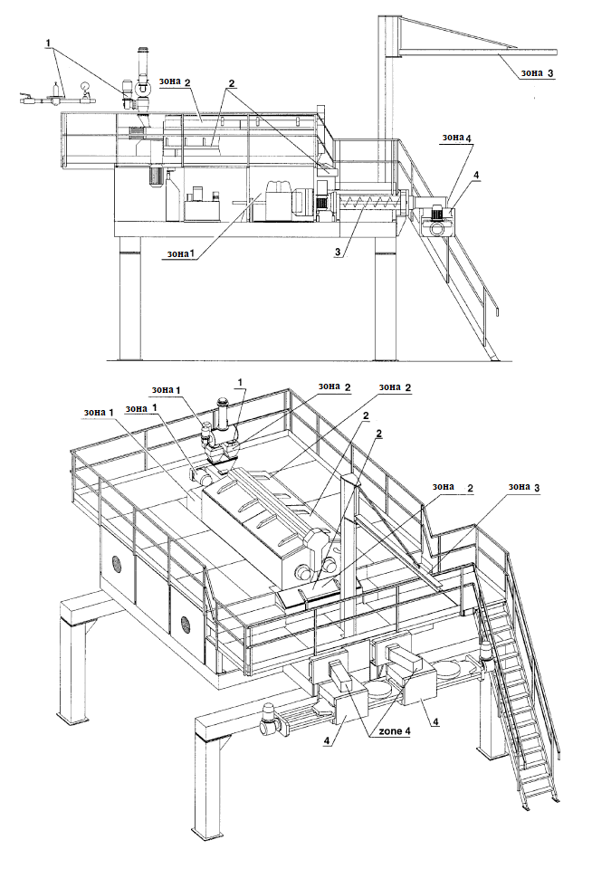
Условные обозначения
1 дозирующее устройство
2 смеситель
3 прессующее устройство
4 формующее устройство

Рисунок 1 - Макаронный пресс

5 Требования безопасности и/или защитные меры

5.1 Общие требования
Машины должны соответствовать требованиям безопасности и/или защитным мерам данного пункта. Кроме того, машина должна быть спроектирована в соответствии с принципами EN ISO 12100 для соответствующих, но не значительных опасностей, которые не рассматриваются в настоящем стандарте.

5.2 Требования по обеспечению механической безопасности

5.2.1 Общие требования
Любой зазор между движущимися деталями и корпусом пресса должен исключать возможность попадания пальца в этот зазор (т.е. зазор должен быть менее 6 мм) или быть достаточно большим, чтобы исключить затягивание или захват пальца и его раздавливание.
Минимальное расстояние, представленное в таблице 1 стандарта EN 349:1993+A1:2008 следует строго соблюдать.
5.2.2 Движущиеся детали привода
Доступ к приводным валам, муфте между двигателем и понижающей шестерней и клиновым ремням должен быть предотвращен неподвижным защитным ограждением в соответствии с EN ISO 12100:2010, 6.3.3.2.2. Безопасные расстояния, указанные в EN ISO 13857:2008 следует строго соблюдать. Для обеспечения лучших защитных характеристик рекомендуется использовать параметры, приведенные в таблице 2 стандарта EN ISO 13857:2008. Системы крепления неподвижных ограждений должны оставаться прикрепленными к этим частям или к машине, когда ограждения сняты.
5.2.3 Движущиеся рабочие детали пресса
Доступ к легкодоступным рабочим движущимся деталям пресса, например к месильным лопастям тестосмесителя, должен быть предотвращен применением крышки или перемещаемого защитного ограждения, которые должны быть снабжены блокирующими устройствами в соответствии с п.5.7 стандарта EN 1088:1995+A2:2008. Системы крепления неподвижных ограждений должны оставаться прикрепленными к этим частям или к машине, когда ограждения сняты.
Рабочие движущиеся детали, находящиеся внутри пресса (под корпусом) и доступ к которым через окна должен быть исключен (см. EN ISO 13857), следует оборудовать неподвижным защитным ограждением.
5.2.4 Съемные детали пресса
Должны быть предусмотрены условия для легкого и безопасного перемещения в соответствии с EN ISO 12100:2010, 6.3.5.5. Вес должен быть определен в соответствии с EN 1005-2:2003+A1:2008, 4.3.3.
Открытое положение крышки должно фиксироваться специальным устройством. Крышка с механическим приводом должна быть снабжена устройством управления пуском.
В случае прекращения подачи энергии к приводу крышки она должна оставаться в положении, при котором была прекращена подача электроэнергии.
При использовании устройств для механизма смены матриц и шнеков доступ к движущимся деталям должен быть предотвращен с помощью блокировочного устройства, либо перемещение деталей должно производиться с помощью устройства «пуск – остановка».
5.2.5 Выброс деталей
Выброс частей машины из-за отсутствия предохранительного устройства от избыточного давления должен быть предотвращен с помощью механических устройств (например, неподвижного ограждения, удерживающего выброшенные болты).
5.2.6 Выброс жидкости
Системы трубопроводов воды, перегретой воды, пара и диатермического масла вместе с их запорной арматурой и системой регулирования должны быть рассчитаны на давление, в 1,5 раза превышающее максимальное рабочее давление.
Гидравлические и пневматические системы должны быть спроектированы и изготовлены в соответствии с EN 982 и EN ISO 4414.
5.2.7 Непреднамеренный пуск или повреждение устройства предупреждающей сигнализации

5.2.7.1 Общие требования
Во избежание опасности, связанной с непреднамеренным пуском или повреждением устройства предупреждающей сигнализации, схемы управления и функции управления должны соответствовать EN 60204-1:2006, раздел 9, со следующими требованиями.
5.2.7.2 Устройство отключения питания
Каждая машина должна быть оборудована устройством отключения питания в соответствии с EN 60204-1: 2006, пункт 5.3.2, перечисления a), b) и c) снабженным средством его запирания в положении «ВЫКЛ." (например, замок с ключом). Рукоятка ручного управления должна быть легко и надежно доступна и спроектирована, изготовлена и маркирована таким образом, чтобы давать возможность немедленного ее распознавания, а также определения направления и условий отключения в соответствии с ISO 447.
Эти требования следует применять к каждой отдельной зоне управления.
5.2.7.3 Устройство аварийного останова
Каждая машина должна быть оборудована устройствами аварийного останова в соответствии с 10.7 стандарта 60204-1:2006, категории 0 или 1, и в соответствии с EN ISO 13850:2008, это устройство должно быть размещено на панелях управления в сочетании с другими машинами, например с сушилками или саморазвесами макаронных изделий.
5.2.7.4 Схемы управления и функции управления устройства останова
Устройство останова (но не аварийного) должно соответствовать категории 0 или 1 по EN 60204-1:2006, 9.2.2.
5.2.7.5 Элементы системы управления, связанные с безопасностью
Элементы системы управления, связанные с безопасностью, должны иметь уровень эффективности защиты «c», определенный в соответствии с EN ISO 13849-1:2008.
5.2.7.6 Система оповещения (предупреждения) при автоматическом пуске
В случае любой формы автоматического пуска пресс должен быть оборудован системой звукового оповещения (предупреждения), соответствующей EN ISO 7731:2008, чтобы люди по сигналу могли покинуть опасную зону.
5.2.7.7 Датчики положения
Датчики положения должны соответствовать EN 60204-1:2006, п. 10.1.4 и должны быть установлены таким образом, чтобы исключалось их повреждение.
5.2.7.8 Система блокировки защитных ограждений
Система блокировки защитных ограждений должна:
- соответствовать подразделам 5.2, 5.3, 5.4, 4.5, 5.6, 5.7 и подразделу 5.8 стандарта EN 1088:1995+A2:2008;
- соответствовать гигиеническим требованиям, установленным в EN 1672-2:2005+A1:2009 и требованиям к конструкции, приведенным в приложении А настоящего стандарта;
- не быть восприимчивой к воздействию моющих и дезинфицирующих средств, масел и жидкостей.
5.2.7.9 Другие требования
Уровень быстродействия устройств безопасности должен соответствовать уровню быстродействия системы управления, в которую они интегрированы.
Органы управления, сигнализации и дисплей должны иметь степень защиты IP54 в соответствии с EN 60529:1991.
Блокирующие устройства с подвижными деталями должны иметь степень защиты IP X5.
5.2.7.10 Выполнение операций по техническому обслуживанию
Если во время выполнения операций по обслуживанию пресс должен работать при открытом защитном ограждении, следует обеспечить повышенный уровень безопасности, например, конструкция пресса должна позволять оператору подключать переносной пульт управления (см. EN ISO 12100:2010, 6.2.11.9 и 6.2.11.10), и регулировать работу какого-либо движущегося узла из безопасного положения. Система локального управления должна быть оборудована управляющим устройством с автоматическим возвратом в исходное положение, позволяющим снизить скорость или ограничить движение. Переносной пульт управления должен быть оснащен установкой аварийного выключения.

5.3 Требования по обеспечению электрической безопасности

5.3.1 Общие требования
Если не указано иное, все электрооборудование, связанное с машиной, должно соответствовать требованиям EN 60204-1:2006 как указано в данном пункте.
5.3.2 Защита от поражения электрическим током
5.3.2.1 Прямой контакт
Токоведущие части следует помещать внутри кожухов, чтобы обеспечить защиту от прямого контакта при степени защиты не менее IP2X в соответствии с EN 60529:1991. Открытие кожуха должно быть возможно только с помощью ключа или инструмента, или путем отсоединения токоведущих частей перед открытием кожуха (см. 6.2.2 перечисления a и b стандарта EN 60204-1:2006).
5.3.2.2 Косвенный контакт
Защита от косвенного контакта в связи с повреждением изоляции между токоведущими частями и неизолированными электропроводящими деталями может быть обеспечена путем:
— использования оборудования класса II или эквивалентной изоляции (см.п. 6.3.2 стандарта EN 60204-1:2006); или
— использования автоматического отключения питания; эта защитная мера включает (см. п. 6.3.3 стандартаEN 60204-1:2006):
— подключение внешних проводящих частей к цепям защиты, и
— использование защитной аппаратуры для отключения от питающей сети при нарушении изоляции в сети TN или TT системы
— использование системы безопасного сверхнизкого напряжения PELV (см. п. 6.4 стандарта EN 60204-1:2006).
5.3.3 Степень защиты
Корпус панели управления должен обеспечивать степень защиты не менее IP54. Корпуса, защищающие электрические компоненты в местах, которые очищаются струей воды низкого давления, должны иметь степень защиты не менее IP55 (степени защиты см. в EN 602041:2006, 11.3).
5.3.4 Разводка кабеля и окраска
Разводка используемых кабелей должна соответствовать значениям, указанным в EN 60204-1:2006, приложение D. Цветовая маркировка кабелей должна соответствовать EN 60204-1:2006, 13.2.
Кабели, используемые в прессе, должны соответствовать EN 60204-1:2006, подразделы 12.1 - 12.3 а также физическим и механическим требованиям, обеспечивающим работоспособность при повышенных температуре и влажности (см. EN 60332-1, части 1 - 3).
5.3.5 Требования безопасности, связанные с электромагнитными явлениями
Машины должны обладать достаточной устойчивостью к электромагнитным помехам, чтобы они могли безопасно работать по назначению и не подвергаться опасности при воздействии уровней и типов помех, предусмотренных изготовителем.
Изготовитель машин должен проектировать, устанавливать и подключать оборудование и узлы с учетом рекомендаций поставщиков этих узлов.

Примечание - Для машин и связанных с ними изделий, предназначенных для поставки на рынок ЕЭЗ, может также применяться Директива по электромагнитной совместимости.

5.4 Требования по обеспечению термической безопасности
Температура поверхностей всех металлических рычагов, рукояток и других органов ручного управления не должна превышать 55 °С.
Температура поверхностей других деталей пресса, с которыми может контактировать оператор, должна быть не выше 65°C. Во всех других случаях должна быть обеспечена защита оператора от термических ожогов.
5.5 Снижение уровня шума
Снижение уровня шума должно быть неотъемлемой частью процесса проектирования, при этом особое внимание уделяется мерам на источниках, как указано в EN ISO 11688-1:2009. Успешность применяемых мер по снижению шума оценивается на основе фактических значений шумовыделения по отношению к другим машинам того же модельного ряда.
Поскольку машины этого типа, как правило, не собираются полностью на заводе, значения шумового излучения, необходимые для декларирования соответствия, обычно могут быть определены только на площадке покупателя. Измерение, декларирование и проверка значений эмиссии шума должны проводиться в соответствии с кодом испытания на шум, приведенным в приложении В.

5.6 Защитные меры против скольжения, спотыкания и падения
Средства доступа, переходные мостики, платформы для работы и обслуживания должны соответствовать EN ISO 14122, части 1-4.

5.7 Меры защиты от опасностей, связанных с пренебрежением гигиеническими принципами

5.7.1 Общие требования
Прессы должны быть спроектированы и изготовлены в соответствии со стандартом EN 1672-2:2005+A1:2009, а в Приложении А приведена дополнительная информация.
Две зоны, определенные в EN 1672-2:2005+A1:2009 являются следующие:
5.7.2 Пищевая зона
Все поверхности, вступающие в контакт с сырьевыми материалами (вода, мука и т.д.) и пищевым продуктом, относятся к пищевой зоне.
5.7.3 Непищевая зона
Все остальные поверхности, не указанные в 5.7.2.
5.8 Требования по обеспечению безопасности, связанной с использованием вредных веществ
Поскольку требуемые меры безопасности будут зависеть от используемых эксплуатационником конкретных моющих средств, невозможно сформулировать какие-либо технические требования в настоящем стандарте.

6 Проверка требований и/или мер безопасности

Методы проверки должны соответствовать приведенным в таблице 1.

Таблица 1
Пункт настоящего стандарта | Метод проверки
5.2 | Измерение
5.2.2 | Визуальная проверка или измерение
5.2.3 | Визуальная проверка и оценка эффективности использованного устройства
5.2.4 | Визуальная проверка и оценка эффективности использованного устройства
5.2.5 | Визуальная проверка
5.2.6 | Проверка размеров и их соответствия EN 982:1996+A1:2008 и EN ISO 4414:2010
5.2.7.1  к  5.2.7.9 | Визуальная проверка и оценка эффективности использованного устройства
5.3 | Проверка в соответствии с EN 60204-1:2006, раздел 18, должна быть проведена для каждой машины. В отношении электромагнитной совместимости проверка должна проводиться путем проверки соблюдения инструкций по установке компонентов.
5.4 | Измерение температуры нагретых деталей и проверка наличия защитных ограждений там, где они необходимы
5.5 | Измерение значений уровня эмиссии шума согласно Приложения B, декларация об уровне шума
5.6 | В соответствии с EN ISO 14122 части 1 - 4
5.7 | В соответствии с Приложением A

7 Информация для пользователя

7.1 Техническая информация
В руководстве по эксплуатации должны содержаться требования к обращению, транспортировке, хранению, монтажу (с особым указанием метода проверки передаваемого конструкцией шума, а также вибрации), запуску, очистке и текущему обслуживанию (с указанием периодичности и процедуры).
В руководстве по эксплуатации должна быть указана величина усилия, которое необходимо приложить в местах крепления ограждения, чтобы обеспечить правильную сборку пресса.
Персонал, связанный с монтажом, настройкой, эксплуатацией, очисткой, техническим обслуживанием и ремонтом, должен пройти тщательное обучение. Обучение должно включать знание всех потенциальных опасностей и безопасных систем работы. Также должна быть предоставлена информация об использовании специальных инструментов.
Согласно EN 60204-1:2006, раздел 17, руководство по эксплуатации должно содержать документацию, относящуюся к электрическому оборудованию.
Особое указание о наличии инструкций по ремонту и техническому обслуживанию: все операции следует проводить при положении главного выключателя «ВЫКЛ.» и включенных блокирующих устройствах.
Следующая информация и остаточные риски должны быть включены в руководство по эксплуатации:
— падение деталей и выброс компонентов возможны в том случае, если операторы неправильно установили их при сборке пресса; поэтому должно быть проведено практическое обучение в соответствии с инструкциями, которые обязательно должны быть на рабочих местах;
— проведение обучения и инструктажа операторов о способах определения остановки движущихся деталей, а также о порядке использования ключей от смотровых люков;
— проведение практических занятий по использованию специальных инструментов для уменьшения рисков при работе вручную;
— инструкцию по использованию средств индивидуальной защиты;
— должна быть предоставлена инструкция с указанием периодичности осмотра, испытания, технического обслуживания и замены частей и компонентов. Следует указать, что эти действия требуют технических знаний или особых навыков и поэтому должны выполняться исключительно квалифицированными специалистами;
— если для очистки используются вредные вещества, должно быть проведено обучение по их использованию и указаны все необходимые средства индивидуальной защиты;
— размещение на видных местах пресса специально изготовленных уведомлений об идентификации кодов жидкостей, протекающих по трубопроводам;
—спецификация запасных частей, которые должны использоваться, если они влияют на здоровье и безопасность операторов.
В руководстве по эксплуатации должны быть приведены следующие заявленные значения шумового излучения, определенные в соответствии с приложением В:
- А-взвешенный уровень звукового давления на рабочем месте, если он превышает 70 дБ; если этот уровень не превышает 70 дБ, этот факт должен быть указан;
- А-взвешенный уровень звуковой мощности оборудования, когда А-взвешенный уровень звукового давления излучения на рабочем месте превышает 80 дБ.

7.2 Использование индикаторов
7.2.1 Общие положения
Для простоты и точности понимания информации, необходимой для управления работой пресса, она должна быть представлена в точно выраженной форме. При этом предпочтительно использование пиктограмм (см. Библиографию, ISO 7001 и IEC 60417).
7.2.2 Предупреждающие знаки об остаточных рисках
При необходимости с целью повышения значения рекомендаций, изложенных в 7.1, вместе с письменными инструкциями или предупреждающими надписями об опасности, размещенными на поверхности узлов пресса, следует использовать общепринятые пиктограммы (см. EN 61310-1:2008 и ISO 3864 части 1 - 3) и/или пояснения к ним на языке, понятном оператору.
Также при составлении инструкций по регулированию пресса могут быть использованы символы.

7.3 Маркировка
Все машины должны иметь разборчивую и несмываемую маркировку со следующими минимальными сведениями (см. EN ISO 12100:2010, 6.4.4):
—фирменное наименование и полный адрес изготовителя и, если применимо, его уполномоченного представителя;
—обозначение машины;
— обязательная маркировка
— обозначение серии или номер типа,
— серийный номер,
— информация о номинальных характеристиках (например, напряжение, частота, мощность и т.д.),
—год постройки, то есть год, в котором завершен процесс производства.

Приложение A
(обязательное)

Принципы проектирования, обеспечивающие возможность очистки прессов

A.1 Термины и определения

A.1.1 Общие положения
В настоящем приложении применены следующие термины с соответствующими определениями.
A.1.2 легкоочищаемые поверхности (easily cleanable): поверхности, спроектированные и изготовленные таким образом, чтобы обеспечить удаление загрязнений простой промывкой, например вручную с помощью губки
A.1.3 сопряженные поверхности (fitted surfaces): поверхности, разделяемые расстоянием не более 0,5 мм
A.1.4 сочлененные поверхности (joined surfaces): поверхности, загрязнения между которыми не застревают в мелких трещинах, что могло бы затруднить их удаление и послужить причиной возникновения опасности загрязнения

A.2 Конструкционные материалы
A.2.1 Типы материалов
A.2.1.1 Материалы для пищевой зоны
Должны быть выполнены все действующие общие и - в отношении конкретных материалов, например, пластмасс - специальные законодательные требования к материалам и изделиям, контактирующим с пищевыми продуктами.
A.2.1.2 Материалы для непищевой зоны
См. п. 5.3.3 в стандарте EN 1672-2:2005+A1:2009.
A.2.2 Характеристики поверхностей
Качество поверхности материалов должно обеспечивать ее легкую очистку при проведении процедуры в соответствии с инструкцией по очистке и санитарной обработке. Значения шероховатости (R_{z}) согласно ISO 468:1982 должны соответствовать значениям, представленным в таблице А.1.

Таблица A.1
Размеры указаны в микрометрах

Способ обработки | Шероховатость (R_{z})
Цельнотянутый-прокатанный-скрученный (волочение, прокатка, быстрое вращение) | ≤16
Формование - литье | ≤ 25
Механическая обработка | ≤ 16
Литье под давлением:
- металлы | ≤ 20
- пластмассы | ≤ 20
Покрытие:
- окраска (наилучшие защитные свойства) | ≤ 16
- пластмассы (наилучшие защитные свойства) | ≤ 16
- стекло | ≤ 16
- металл (наилучшие защитные свойства) | ≤ 16

ПРИМЕЧАНИЕ: При следующем пересмотре будет изучено влияние использования более новых версий стандарта (например, EN ISO 4288:1997).

A.3 Проектирование
A.3.1 Соединение внутренних поверхностей
Места соединения должны иметь ту же шероховатость, что и соединяемые поверхности, и быть спроектированы таким образом, чтобы исключить образование любых «мертвых» пространств, не поддающихся очистке, см. EN 1672-2:2005+A1: 2009.
A.3.1.1 Соединение внутренних поверхностей в пищевой зоне
Две поверхности могут быть соединены:
- закругленной кромкой радиусом r₁ не менее 3 мм, полученной методом:
- механической обработки (нарезания внутри массы материала);
- сгибания листового металла (сгибания и формования);
- конструирования литьем, выдавливанием и выдуванием (см. рисунок A.1.1);

(1) Пищевая зона

Рисунок A.1.1

— сварного соединения с последующим шлифованием и полированием сварного шва (см. рисунок A.1.2);

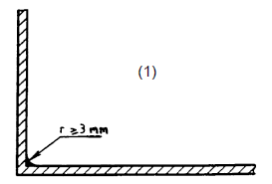(1) Пищевая зона

Рисунок A.1.2

— специальных требований к радиусу внутреннего угла а₁ величиной не менее 135° не существует (см. рисунок A.1.3).

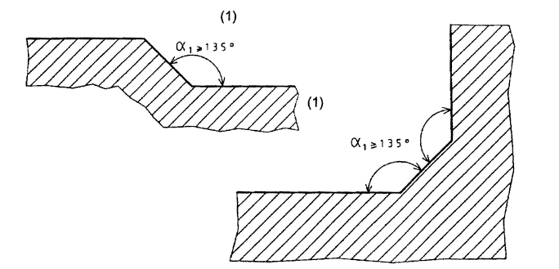
(1) Пищевая зона

Рисунок A.1.3

Три поверхности могут быть соединены (см. рисунок A.1.4):
— с помощью округлых кромок, две округлые кромки должны иметь радиус больше или равный 30 мм, и третье закругление радиусом больше или равным 7 мм;
— с помощью формирования углов 135° таким образом, чтобы расстояние (l₁) между двумя изгибами было равно или больше 7 мм.

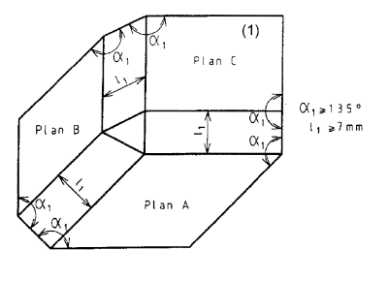(1) Пищевая зона

Рисунок A.1.4

A.3.1.2 Соединение внутренних поверхностей в непищевой зоне
Специальных требований не существует.
A.3.2 Соединение поверхностей встык и внахлест
При соединении листов металла необходимо учитывать их расширение и сжатие, связанные с колебаниями температуры.
A.3.2.1 Соединение поверхностей встык и внахлест в пищевой зоне
A.3.2.1.1 Соединение поверхностей встык
Соединение поверхностей встык осуществляется с формированием:
— непрерывного сварного шва (см. рисунок A.2.1);


(1) Пищевая зона

Рисунок A.2.1

— сплошного непрерывного шва с плоской лицевой поверхностью и накладкой (см. рисунок A.2.2).
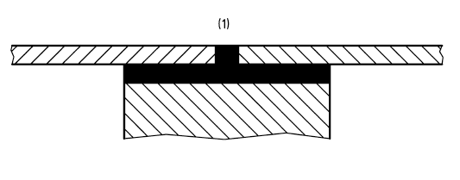
(1) Пищевая зона

Рисунок A.2.2

A.3.2.1.2 Соединение поверхностей внахлест
При обязательных технических ограничениях (например, наличии длинных металлических листовых деталей различной толщины) соединение листов можно осуществлять внахлест. В этом случае соединяемые поверхности привариваются друг к другу с формированием непрерывного шва, когда верхняя поверхность перекрывает нижнюю в направлении потока продукта. Конец перекрывания и угол сгиба должны отстоять друг от друга на расстоянии h не менее 30 мм (см. рисунок A.3.1)

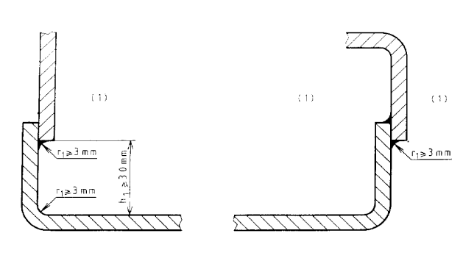(1) Пищевая зона

Рисунок A.3.1

Если это невозможно, соединение следует выполнять в соответствии с требованиями к закругленным поверхностям в пищевой зоне (см. рисунки A.3.1.1 и A.3.2);

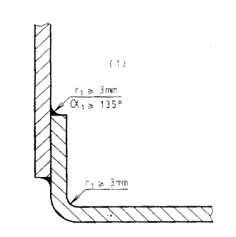
(1) Пищевая зона

Рисунок A.3.2

— либо с формированием непрерывного и герметичного сплошного шва с плоской лицевой поверхностью.
Если общая толщина перекрывающей детали и стыка более 1 мм, край верхней детали должен быть уменьшен с целью снижения толщины d до значения не более 1 мм (см. рисунок A.3.3).

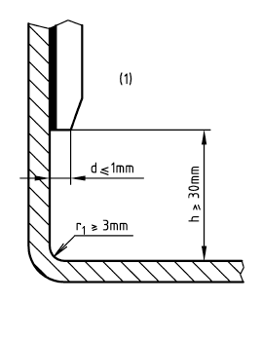
(1) Пищевая зона

Рисунок A.3.3

A.3.2.2 Соединение поверхностей встык и внахлест в непищевой зоне
Особых требований нет.
A.3.3 Крепеж
A.3.3.1 Крепеж в пищевой зоне
См. п. 5.3.1.3 в стандарте EN 1672-2:2005+A1:2009.
A.3.3.1.1 Точечные соединения
Если конструкция требует использование винтов с цилиндрической головкой и шестигранным углублением под ключ, вставляемых в опорную поверхность:
— либо конструкция должна соответствовать рисунку А.4, а изготовитель в руководстве по эксплуатации должен дать рекомендации по очистке соединения (например: струя высокого давления);
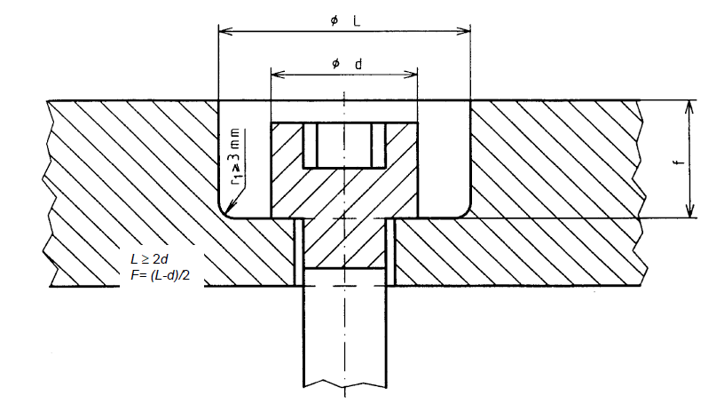
(1) Пищевая зона

Рисунок A.4

— или изготовитель должен принять необходимые меры по точечным соединениям с применением герметичных и постоянных заглушек в соответствии с требованиями, предъявляемыми к пищевой зоне.
A.3.3.1.2 Крепление штифтами
Крепление штифтами следует применять только в случае, если его прочность соответствует требованиям к конструкции и выполнено так, чтобы соединяемые поверхности были, по возможности, максимально ровными. Изготовитель может устанавливать методику контроля, обеспечивающую соответствие этим требованиям.
A.3.3.2 Крепеж в непищевой зоне
Специальных требований нет.
A.3.4 Прессы напольного типа
A.3.4.1 Стационарные прессы со станиной или без нее
Стационарные прессы со станиной или без нее следует либо устанавливать на полу и фиксировать с помощью сплошного и герметичного соединения, в этом случае руководство по эксплуатации должно содержать указания на способ фиксации (см. рисунок А.5.1), либо прессы следует укомплектовывать ножками высотой Н не менее 150 мм.
Если пространство L, которое должно быть очищено, имеет глубину не более 150 мм, для обеспечения доступа к очищаемым поверхностям высота H может быть снижена до 100 мм (см. рисунок A.5.2).
Если площадь ножки более 1 дм², ее следует рассматривать как станину (с промежуточным уплотнением) (см. рисунок A.5.3).

Рисунок A.5.1

Рисунок A.5.2

Рисунок A.5.3

A.3.4.2 Передвижные прессы
Ролики (колеса) рояльного типа, встроенные в опоры пресса, должны быть доступны для очистки. Пример представлен на рисунке A.6, где b бóльшая ширина покрытия по окружности колеса.
если b ≤ 25 мм, то a ≥ 3,5 мм
если b > 25 мм, то a ≥ 6 мм

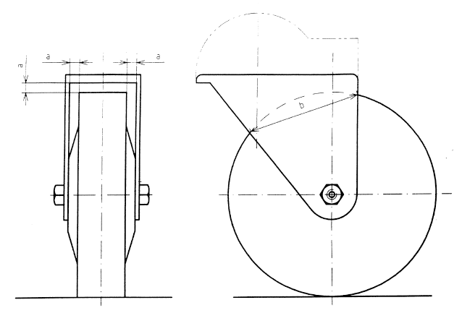

Рисунок A.6

A.3.5 Вентиляционные отверстия
Вентиляционные отверстия должны быть расположены в непищевой зоне.
Их конструкция должна исключать любое просачивание внутрь и задержку жидкости в прессе.
По возможности, в напольных прессах следует предусмотреть ограждение от проникновения грызунов во все технические зоны, поэтому размер вентиляционных отверстий может быть не более 5 мм.
A.3.6 Шарнирные соединения
По возможности, при проектировании прессов из пищевой зоны должны быть исключены все шарнирные соединения. Если их присутствие в пищевой зоне технически необходимо, то:
— они должны быть легкосъемными;
— а поверхности несъемных деталей - легко доступными.
Сборка с неподвижной частью должна осуществляться с помощью соединения, конструкция которого исключает любое проникание пыли и влаги или накопление остатков пищевого продукта. Доступ к таким зонам возможен, когда ширина прохода l₃ составляет величину не менее двукратной глубины p. В любом случае эта ширина l₃ должна быть не менее 10 мм (см. рисунок A.7).

Рисунок A.7

A.3.7 Панель управления
Панель управления следует располагать в непищевой зоне, легко доступной для очистки.

Приложение B
(обязательное)

Код испытания на шумность - класс 2 или 3

Эти правила испытаний по шуму применяются для прессов.

B.1 Термины и определения
В настоящем приложении применены термины и определения по EN ISO 9614-1:2009.

B.1.1 декларация шумовой характеристики (noise emission declaration)
Документ, содержащий информацию о шуме, излучаемом прессом, указываемую изготовителем или поставщиком в технической документации или другом документе, касающемся излучения шума. Декларирование излучения шума может осуществляться в виде заявленного одночислового или заявленного двухчислового значения шумовой характеристики.
B.1.2 рабочее место оператора (work station)
Место вблизи испытуемого пресса, предназначенное для оператора.

ПРИМЕЧАНИЕ: При нормальной работе пресса постоянное присутствие оператора не требуется.

B.2 Условия установки и монтажа
Условия установки и монтажа источника шума должны быть одинаковыми для измерения уровней звукового давления излучения в заданных контрольных точках, определения уровня звуковой мощности и декларирования шумовых характеристик.
Испытываемая машина должна быть установлена на отражающей плоскости.
Необходимо, чтобы все подключенные к оборудованию электрические кабели, трубопроводы и воздуховоды излучали незначительную звуковую энергию, не способную влиять на измерение шума испытуемого пресса.

B.3 Условия проведения испытаний
Условия работы пресса, при которых определяются значения его шумовых характеристик (уровней звукового давления излучения на рабочем месте оператора или звуковой мощности), должны быть следующими:
- пресс должен быть пустым;
- все вращающиеся детали пресса должны вращаться с максимально допустимой скоростью.

B.4 Измерения
Продолжительность измерения при определении уровня звукового давления излучения (см. В.5) или уровня звуковой мощности (см. В.6) должна составлять 30 с.
С целью достижения требуемого уровня точности измерения шума должны быть проведены три раза, по которым рассчитывают среднее значение.

B.5 Определение уровня звукового давления излучения
Определение уровня звукового давления излучения на рабочем месте оператора следует проводить в соответствии с EN ISO 11204:2010, предпочтительно 2 класса.
Измерение следует проводить на рабочем месте оператора:
- при высоте над полом 1,6 м;
- на расстоянии 1 м от лицевой стороны пресса, по оси пресса, от панели управления.
Сначала измеряют уровень звука А фонового шума или его звукового давления в полосах частот, который должен быть не менее чем на 6 дБ (предпочтительно более чем на 15 дБ) ниже уровня шума испытуемого пресса.
С целью получения уровня звукового давления излучения на рабочем месте оператора должны применяться коэффициент К₁ фонового шума и коэффициент К₃, учитывающий условия проведения испытаний. Определение и использование коэффициентов К₁ и К₃ следует проводить в соответствии с EN ISO 11204:2010.

B.6 Определение уровня звуковой мощности
Определение откорректированного по шкале А значения уровня звуковой мощности должно проводиться с использованием EN ISO 3744:2010 или, если коэффициент коррекции на окружающие условия K₂ превышает 2 дБ, EN ISO 3746:2010. EN ISO 96141:2009 или EN ISO 9614-2:1996 также могут быть применены. Поверхность измерения должна представлять собой правильный параллелепипед, стороны которого параллельны сторонам огибающего машину параллелепипеда, а расстояние между ними составляет 2 м.

B.7 Неопределенность измерений
Стандартное отклонение воспроизводимости откорректированного по шкале А уровня звукового давления излучения, определяемого в соответствии с EN ISO 11204:2010 (класс 2 и 3), должно составлять 0,5-4,0 дБ.
Результаты определения откорректированного по шкале А значения уровня звуковой мощности в соответствии с EN ISO 3744:2010 (класс 2), EN ISO 3746:2010 (класс 3) и EN ISO 9614-1:2009 и -2 (класс 2 и 3) должны иметь стандартное отклонение воспроизводимости 0, 5-3,0 дБ.

B.8 Информация, подлежащая регистрации
Информация, подлежащая регистрации, включает все технические требования данных правил испытаний по шуму.
Любые отклонения от этих правил и/или от основополагающих использованных стандартов по излучению шума должны быть зарегистрированы вместе с техническими причинами, обусловившими такие отклонения.

B.9 Протокол испытаний
В протокол о проведении испытаний следует включать необходимую изготовителю информацию о шумовых характеристиках пресса или эксплуатационнику - для подтверждения заявленных изготовителем (декларируемых) значений.
Как минимум, в протокол следует включать следующую информацию:
1) наименование изготовителя, тип пресса, модель, заводской номер и дату выпуска;
2) ссылку на настоящий стандарт (правила испытаний по шуму), другие основополагающие использованные стандарты в области шума прессов, примененные при определении шумовых характеристик;
3) условия монтажа и режим работы пресса; расположение контрольных точек для измерения шумовых характеристик;
4) полученные значения шумовых характеристик.

B.10 Заявление и контроль шумовых характеристик
В соответствии с EN ISO 4871:2009 заявленное значение шумовой характеристики должно быть представлено в двухчисловой форме.
Заявление должно указывать А-взвешенный уровень звукового давления излучения L_{pA} и его неопределенность K_{pA} и, если требуется, уровень звуковой мощности L_{WA} и его неопределенность K_{WA}.
Ожидаемые коэффициенты неопределенности K_{pa} и K_{wa} представлены в следующей таблице.
Стандарт | Класс 2  K_{2A} ≤ 2 дБ | Класс 3  K_{2A}= от 2 дБ до 5 дБ
EN ISO 11204 | K_{pa} = 3 дБ | K_{pa} = 4 дБ
EN ISO 3744 | K_{wa}= 3 дБ | -
EN ISO 3746 | - | K_{wa}= 4 дБ
EN ISO 9614-1 и -2 | K_{wa}= 3 дБ | K_{wa}= 4 дБ

В декларации о шуме следует указывать, что значения излучения шума получены в соответствии с данными правилами испытаний по шуму и основополагающими EN ISO 3744:2010 или EN ISO 3746:2010 соответственно EN ISO 9614-1:2009 или EN ISO 9614-21996. Если это не соответствует действительности, в декларации необходимо точно указывать, какие отклонения от этих правил (Приложение В настоящего стандарта) и/или основополагающих стандартов имели место.
В этом случае должна быть проведена проверка в соответствии с EN ISO 4871:2009 при соблюдении тех же самых условий монтажа, установки и условий работы, которые были использованы при первоначальном определении значений шумовых характеристик.

Приложение ZA
(справочное)

Связь между настоящим стандартом и основными требованиями Директивы ЕС 2006/42/EC

Настоящий стандарт разработан Европейским комитетом по стандартизации (CEN) по поручению Комиссии Европейского сообщества и Европейской ассоциации свободной торговли (EFTA) и способствует выполнению основных требований Директивы Нового подхода по оборудованию 2006/42/EC.
Поскольку данный стандарт опубликован в Официальном журнале ЕС в соответствии с этой Директивой и принят в качестве национального стандарта, как минимум, одной страной - членом ЕС, соответствие требованиям данного стандарта в пределах области его применения является средством выполнения основных требований этой Директивы и связанных с ней регламентирующих документов Европейской ассоциации свободной торговли.
ПРЕДУПРЕЖДЕНИЕ: К продукту(ам), входящему(им) в область применения настоящего стандарта, могут предъявляться требования других стандартов и директив ЕС.
Библиография

EN 547-1:1996+A1:2008, Безопасность машин. Размеры тела человека. Часть 1. Принципы определения размеров проемов, обеспечивающих полный доступ человека к машине
EN 614-1:2006+A1:2009, Безопасность машин. Принципы эргономического проектирования. Часть 1. Терминология и основные принципы
EN 953:1997+A1:2009, Безопасность машин. Защитные устройства. Общие требования по конструированию и изготовлению неподвижных и перемещаемых устройств
prEN 1672-1:2012, Оборудование для пищевой промышленности. Основные положения. Часть 1. Требования по безопасности
EN 61310-1:2008, Безопасность машин. Индикация, маркировка и приведение в действие. Часть 1. Требования к визуальным, звуковым и тактильным знакам (IEC 61310-1:2007)
EN ISO 4288:1997, Геометрические характеристики изделий (GPS). Структура поверхности: Профильный метод. Термины, определения и параметры структуры поверхности (ISO 4288:1996)
EN ISO 13732-1:2008, Эргономика термальной среды. Методы оценки реакции человека при контакте с поверхностями. Часть 1. Горячие поверхности (ISO 13732-1:2006)
ISO 447:1984, Станки. Направление действия органов управления
ISO 3864-1:2011, Символы графические. Сигнальные цвета и знаки безопасности. Часть 1. Принципы проектирования знаков и сигнальной разметки
ISO 3864-2:2004, Символы графические. Цвета и знаки безопасности. Часть 2. Принципы проектирования для этикеток безопасности на изделиях
ISO 3864-3:2012, Символы графические. Цвета и знаки безопасности. Часть 3. Принципы проектирования графических символов для использования в знаках безопасности
ISO 7000:2012, Графические символы, наносимые на оборудование. Регистрационные символы
ISO 7001:2007, Символы графические. Информационные символы для общественных мест
IEC 60417, Графические символы для использования на оборудовании"

МКС 67.260 (IDT)

Ключевые слова: описание машин для чистки овощей, типовая машина для чистки овощей, элементы машины для чистки овощей

МКС 67.260 (IDT)
Ключевые слова: описание машин для чистки овощей, типовая машина для чистки овощей, элементы машины для чистки овощей

РАЗРАБОТЧИК:
Республиканское государственное предприятие на праве хозяйственного ведения «Казахстанский институт стандартизации и метрологии» Комитета технического регулирования и метрологии Министерства торговли и интеграции Республики Казахстан

Заместитель Генерального директора РГП на ПХВ «Казахстанский институт  стандартизации и метрологии» |  | С. Радаев
Руководитель Департамента  разработки НТД |  | А. Сопбеков
Главный специалист Департамента разработки НТД |  | С. Кайликперова

⁾ Для машин и связанных с ними продуктов, предназначенных для продажи на рынке ЕЭЗ, CE-маркировка, как определено в применимой европейской директиве (директивах), например, Машинное оборудование.

